Opis predmetu zákazky

Názov predmetu zákazky: Vecné ceny do okresných, krajských kôl a majstrovstiev Slovenskej republiky „Súťaže mladých záchranárov civilnej ochrany“ na rok 2026
Charakteristika predmetu zákazky:
Predmetom zákazky je obstaranie vecných cien do okresných, krajských kôl a majstrovstiev Slovenskej republiky do Súťaže mladých záchranárov civilnej ochrany.
Hlavný kód CPV:
37440000-4 Výstroj na fitnes
32342411-6 Minireproduktory
18522000-4 Náramkové hodinky
32342100-3 Slúchadlá
32342200-4 Slúchadlá do ucha
32333200-8 Videokamery
30213200-7 Tabletový počítač
34144900-7 Vozidlá na elektrický pohon
32250000-0 Mobilné telefóny

Platnosť zmluvy: do splnenia predmetu zákazky.

Lehota plnenia: do 30 dní odo dňa nadobudnutia účinnosti kúpnej zmluvy.

Miesto plnenia:
Ministerstvo vnútra SR – Logistická základňa pre krízové situácie Rišňovce-objekt Vajnory, Pri starom letisku 10, 831 07 Bratislava.
Ďalšie všeobecné požiadavky zo strany verejného obstarávateľa:

- S tovarom požadujeme zabezpečiť aj tieto súvisiace služby:
  - dodanie tovaru do miesta dodania,
  - vyloženie tovaru v mieste dodania.
- Verejný obstarávateľ si vyhradzuje právo prevziať iba tovar funkčný, bez zjavných vád, dodaný v kompletnom stave a v požadovanom množstve. V opačnom prípade si vyhradzuje právo nepodpísať dodací list, neprebrať dodaný tovar a nezaplatiť cenu za neprebraný tovar.
- Tovar musí byť nový, nepoužívaný, zabalený v neporušených obaloch, nepoškodený.
- Tovar nesmie byť recyklovaný, repasovaný, renovovaný.
- Verejný obstarávateľ požaduje na dodaný tovar min. 24 mesačnú záruku, pokiaľ na záručnom liste nie je vyznačená dlhšia doba podľa záručných podmienok výrobcu. Záručná doba začína plynúť dňom prevzatia predmetu zmluvy na základe dodacieho listu.

Technická špecifikácia predmetu zákazky:
Všetky technické parametre/funkcionality, resp. vlastnosti požadovaného predmetu zákazky sú uvedené nižšie a predstavujú minimálne požiadavky, ktoré musia byť splnené vo vlastnom návrhu plnenia uchádzača.

Položka č. 1 Fitness náramok
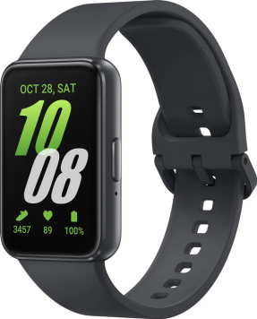* ilustračný obrázok
Množstvo: | 288 ks
Parameter: | Špecifikácia:
Kompatibilný OS | Android
Uhlopriečka displeja | 1,6"
Typ displeja | AMOLED
Veľkosť puzdra | 42,9 mm
Bezdrôtová technológia | Bluetooth
Senzory a hardvér | Barometer
Funkcia merania športu | Krokomer, Tepová frekvencia
Kapacita batérie | Min: 200 mAh
Záruka, servis: | Záruka min. 2 roky

Položka č. 2 Bluetooth reproduktor typ 1 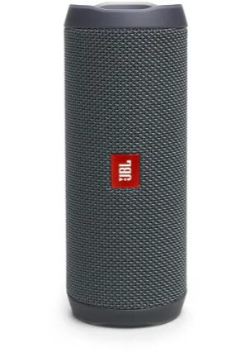* ilustračný obrázok
Množstvo: | 288 ks
Parameter: | Špecifikácia:
Typ sústavy: | Aktívna
Bezdrôtové pripojenie | Bluetooth
USB: | Min: 1x
Frekvencia: | 65 Hz do 20000 Hz
Ovládanie: | Android, iOS
Stupeň krytia: | IPX7
Výdrž batérie: | 10 hodín
Kapacita batérie: | Min. 3 250 mAh
Záruka, servis: | Záruka min. 2 roky

Položka č. 3 Smart hodinky 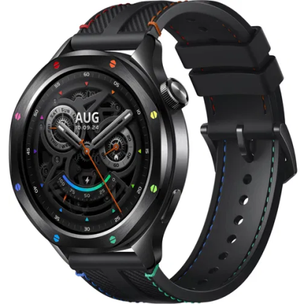* ilustračný obrázok
Množstvo: | 288 ks
Parameter: | Špecifikácia:
Kompatibilný OS: | Android, iOS
Výdrž batérie: | 360 h (15 d)
Uhlopriečka displeja: | 1,43"
Tvar ciferníka: | Guľatý
Rozlíšenie displeja: | 466 × 466 px
Bezdrôtová technológia: | Bluetooth, NFC
Senzory a hardvér: | Barometer, Gyroskop, Kompas
Pripojenie: | GPS
Športové aktivity: | Beh, Cyklistika, Chôdza
Sledovanie polohy a trasy: | Pomocou GPS v hodinkách
Batéria - Kapacita: | Min. 486 mAh
Kapacita úložiska: | 4,1 GB
Materiál remienka: | Silikón
Notifikácie z telefónu: | SMS, Sociálne siete
Záruka, servis: | Záruka min. 2 roky

Položka č. 4 Bluetooth reproduktor typ 2 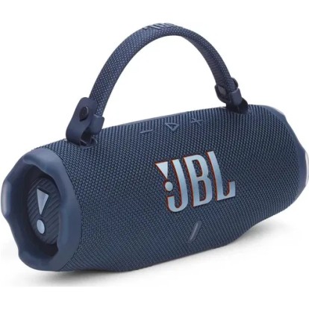* ilustračný obrázok
Množstvo: | 32 ks
Parameter: | Špecifikácia:
Bezdrôtové pripojenie: | Bluetooth
Verzia Bluetooth: | 5.4
Výkon: | 45W
Typ pripojenia: | USB-C
Frekvenčný rozsah: | 56 Hz do 20000 Hz
Stupeň krytia: | IP68
Kapacita batérie: | 4 722 mAh
Nabíjanie akumulátora: | USB-C
Kapacita batérie: | min. 3600 mAh
Ovládanie: | Android, iOS
Určenie: | K mobilu
Záruka, servis: | Záruka min. 2 roky

Položka č. 5 Bezdrôtové slúchadlá 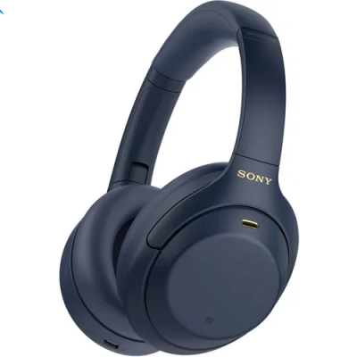* ilustračný obrázok
Množstvo: | 32 ks
Parameter: | Špecifikácia:
Vyhotovenie: | Okolo uší
Mikrofón: | Áno
Typ pripojenia: | 3,5 mm Jack, Bluetooth
Funkcie: | Hlasový asistent, NFC, Prepínanie skladieb, Prijímanie hovorov
Frekvenčný rozsah: | 4–40000 Hz
Potlačenie hluku: | Adaptívne, Aktívne (ANC), Hybridné
Podporované kodeky: | AAC, LDAC, SBC
Veľkosť meniča: | 40 mm
Výdrž batérie: | 38 h
Nabíjanie akumulátora: | USB-C
Záruka, servis: | Záruka min. 2 roky

Položka č. 6 Outdoorová kamera 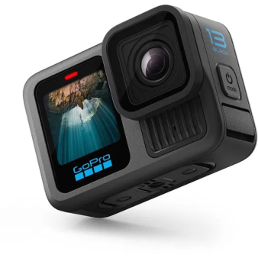* ilustračný obrázok
Množstvo: | 32 ks
Parameter: | Špecifikácia:
Dátové rozhrania: | Bezdrôtové rozhranie Bluetooth, Bezdrôtové rozhranie WiFi, Rozhranie USB-C
Typ: | IOutdoor
Rozlíšenie videa: | 5,3K (5312 × 4648)
Typ pamäťovej karty: | micro SD, micro SDHC, micro SDXC
Podporované formáty: | JPG, RAW
Typ snímača: | CMOS
Ozvučenie videa: | Stereo
Funkcie: | Hlasové ovládanie, Odolný materiál, Vodotesná bez obalu
Batéria - Kapacita: | 1900 mAh
Podporované video formáty: | H.265
Stabilizácia obrazu: | Elektronická (EIS)
Farba: | Čierna
Záruka, servis: | Záruka min. 2 roky

Položka č. 7 Elektrická kolobežka 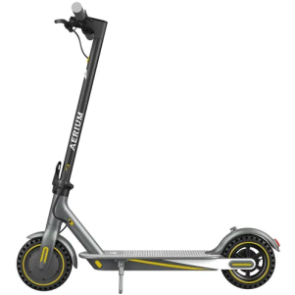* ilustračný obrázok
Množstvo: | 4 ks
Parameter: | Špecifikácia:
Maximálna výška jazdca: | 190 cm
Minimálna výška jazdca: | 140 cm
Nosnosť: | 120 kg
Materiál rámu: | Hliník
Brzdový systém: | Bubnová brzda
Stupeň krytia: | IP54
Výkon: | 350 W
Maximálna rýchlosť: | 33 km/h
Kompatibilný OS: | Android, iOS
Maximálne stúpanie: | 15 %
Napätie batérie: | 36 V
Typ batérie): | Lítiová
Osvetlenie: | Predné svetlo, Zadná odrazka, Zadné svetlo
Ďalšie vlastnosti: | Aplikácia, Rýchlostné režimy, Skladacia konštrukcia
Záruka, servis: | Záruka min. 2 roky

Položka č. 8 Tablet 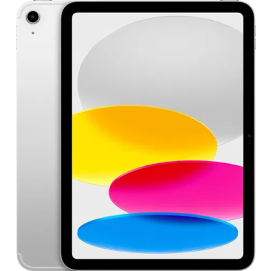 * ilustračný obrázok
Množstvo: | 4 ks
Parameter: | Špecifikácia:
Uhlopriečka displeja: | 10,9" (27,69 cm)
Technológia displeja: | Liquid Retina
Rozlíšenie: | QHD 2360 × 1640
Jemnosť displeja: | 264 PPI
Operačný systém: | min. iPadOS 18 alebo ekvivalent
Podporované rozlíšenia a snímková frekvencia (FPS): | 1080p (Full HD) 120fps, 1080p (Full HD) 240fps, 1080p (Full HD) 25fps, 1080p (Full HD) 30fps, 1080p (Full HD) 60fps, 2160p (4K) 24fps, 2160p (4K) 25fps, 2160p (4K) 30fps, 2160p (4K) 60fps, 720p (HD) 30fps
Počet jadier procesora): | 5
Pamäť (RAM) – Veľkosť : | min. 6 GB
Úložisko – Veľkosť: | min. 256 GB
Bezdrôtové technológie: | Bluetooth, GPS, WiFi
Podporované mobilné siete: | 4G/LTE, 5G
Konektory tabletu: | USB-C
Senzory: | Barometer, Gyroskop, Svetelný senzor
Rozlíšenie hlavného (zadného) fotoaparátu: | 12 Mpx
Rozlíšenie predného (selfie) fotoaparátu: | 12 Mpx
Svetelnosť zadného fotoaparátu: | f/1,8
Kapacita batérie: | 28,93 mAh (28,93 Wh)
Svetelnosť predného fotoaparátu: | f/2,4
Konštrukcia – Odolnosť: | min. IP68
Funkcie: | Čítačka odtlačkov prstov
Farba: | Strieborná
Záruka, servis: | Záruka min. 2 roky
Položka č. 9 Mobilný telefón 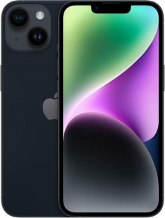* ilustračný obrázok
Množstvo: | 4 ks
Parameter: | Špecifikácia:
Displej - Veľkosť: | Veľkosť: 6,1"
Konfigurácia kariet: | Single SIM + eSIM
Typ displeja: | Super Retina XDR OLED
Displej - Rozlíšenie: | min. 2556 × 1179
Rozlíšenie zadnej kamery: | 48 Mpx
Rozlíšenie prednej kamery: | 12 Mpx
Funkcie: | Bezdrôtové nabíjanie, MagSafe, Odomykanie tvárou, Podpora MMS, Rýchle bezdrôtové nabíjanie, Rýchle nabíjanie
Odolnosť): | Vodoodolný
Stupeň krytia: | IP68
Operačná pamäť (RAM): | min. 6 GB
Vnútorná pamäť: | 256 GB
Podporované rozlíšenia a snímková frekvencia (FPS): | 1080p (Full HD) 30fps, 1080p (Full HD) 60fps, 2160p (4K) 24fps, 2160p (4K) 30fps, 2160p (4K) 60fps, 720p (HD) 30fps
Dátové služby: | 5G, GSM/GPRS (2G), LTE (4G), UMTS/CDMA (3G)
Senzory: | Barometer, Digitálny kompas (magnetický senzor), Gyroskop, Pohybový senzor (akcelerometer, G-senzor), Svetelný senzor
Verzia operačného systému: | iOS 17 alebo jeho ekvivalent
Konektory: | USB-C
Volanie cez internet: | VoLTE, VoWiFi
Počet jadier procesora: | 6
Rozlíšenie videa: | 3840 × 2160 (4K Ultra HD)
Stabilizácia obrazu: | Optická (OIS)
Bezdrôtové technológie: | Bluetooth, GPS, NFC, WiFi
Typ hlavnej SIM karty | Nano SIM
Optický zoom: | 2
Verzia Bluetooth: | 5.3
Záruka, servis: | Záruka min. 2 roky,

V celkovej cene za celý predmet zákazky musia byť započítané všetky náklady vrátane dopravných nákladov na miesto plnenia, balného a cena musí byť konečná a nie je možné ju navyšovať o dodatočné náklady spojené s dodaním tovaru.

